**高等教育自学考试**

**毕业论文封面**

**《************************》**

**毕业设计说明**

（三号、黑体、加黑、居中）

**（市地填写：市地是指哪个地市的考生，如准考证号前两位是01的写济南，02写青岛，05写东营，07写潍坊，以此类推）。所有时间已填写，勿动。**

**市 地 济南**

**专 业 ************（专升本）**

**姓 名 王小二**

**准考证号 011111111111**

**答辩成绩 空着**

**主考院校（盖章） 齐鲁工业大学**

**\*\*\*\*\*年***月***日**

**高等教育自学考试艺术设计类专业毕业设计任务书**

**地市： 专业：**

|  |  |  |  |  |  |  |  |  |
| --- | --- | --- | --- | --- | --- | --- | --- | --- |
| **姓名** | |  | | **准考证号** | |  | **联系电话** |  |
| **考生单位**  **(通讯地址)** | | | | **学校、家庭或单位地址均可** | | | | |
| **毕业设计环节**  **指导教师** | | | | **填写辅导分组名单内老师** | | | | |
| **设计题目** | | | **填写设计题目** | | | | | |
| **论文题目** | | | **提示：要牢记论文题目，毕业申报时需填写** | | | | | |
| **毕业设计**  **简介** | **填写设计简介，字号五号，字数150左右，1.5倍行距，段首空2格** | | | | | | | |
| **论文主要内容** | **填写论文简介，字号五号，字数150左右，1.5倍行距，段首空2格** | | | | | | | |
| **参加毕业设计时间** | | | | | **\*\*\*年***月***日 至 ***年***月 *** 日** | | | |

**齐鲁工业大学高等教育自学考试毕业设计（论文）评语及成绩**

|  |  |  |  |  |
| --- | --- | --- | --- | --- |
| 考生姓名 | |  | 准考证号 |  |
| 毕业设计  评语 | 空着 | | | |
| 毕业论文评语 | ，空着 | | | |
| 毕业设计成绩 | |  | 毕业论文成绩 |  |
| 毕业考核总成绩 | |  | | |
| 评定人 | |  | | |

说明：毕业考核总成绩为毕业设计成绩和毕业论文成绩的平均分，成绩采用百分制，取整数，

有小数部分四舍五入。

**高等教育自学考试本科毕业设计(论文)**

**原创性声明**

本人郑重声明：所呈交的毕业设计(论文) ，是本人在指导教师的指导下独立研究、撰写的成果。设计(论文) 中引用他人的文献、数据、图件、资料，均已在设计(论文) 中加以说明，除此之外，本设计(论文)不含任何其他个人或集体已经发表或撰写的成果作品。对本文研究做出重要贡献的个人和集体，均已在文中作了明确说明并表示了谢意。本声明的法律结果由本人承担。

毕业设计(论文)作者签名： 手写拍照截屏去底色，如

***年**月**日

**目 录**

（目录两字三号、黑体、加黑、居中、中间空四格、与正文空一行）

摘 要 I

第1章 选题概况 1

1.1 研究背景 1

1.2 研究目的与意义 1

1.3 研究现状 2

1.3.1 国内研究现状 2

1.3.2 国外研究现状 2

1.4 研究方法 2

第2章 前期调研与设计定位 3

2.1 市场调研 3

2.2 目标受众分析 4

2.3 设计定位 4

第3章 设计过程与结果 5

3.1 设计构思 5

3.2 设计过程 6

3.2.1 标题1 7

3.2.2 标题2 8

3.2.3 标题3 9

3.2.4 标题4 10

3.3 制作过程 11

3.4 设计结果 12

第4章 结论与体会 13

参考文献 14

致 谢 15

附 录 16

（目录内容中文四号黑体，西文四号Times New Roman，1.5倍行间距共分三级标题，缩进如上所示。目录页码底部居中，使用1，2，3...格式）

**说明：**

1. **目录章节仅供参考，章节内容可根据实际增加或减少，第3章是重点，要占到论文的一半以上内容。**
2. **如第4章，可以是4.1，4.2，或者不分节，不要只写4.1。**

**3、从目录开始有页眉和页码，页码单独编号1，2，不与后面的摘要和正文页码相连。**

**4、整个目录的行间距采用多倍行距，1.5倍。**

**5、所有的红字是解释说明，最后都删掉**

# **摘 要**

**（“摘要”之间空四格，采用三号字、黑体、加粗居中，与内容空一行）**

摘要也称内容提要，应当以浓缩的形式概括研究课题的主要内容、方法和观点，以及取得的主要成果和结论，应反映整个论文的精华。中文摘要约 400 字左右为宜，摘要应写的扼要、准确，一般在毕业论文全文完成后再写摘要。在写作中要注意以下几点：1.用精炼、概括的语言表达，每项内容均不宜展开论证；2.要客观陈述，不宜加主观评价；3.成果和结论性意见是摘要的重点内容，在文字上用量较多，以加深读者的印象；4.要独立成文，选词用语要避免与全文尤其是前言与结论雷同；5.既要写的简短扼要，又要行文活泼，在词语润色、表达方法和章法结构上要尽可能写的有文采，以唤起读者对全文阅读的兴趣。（内容中文采用小四号仿宋体，西文为Times New Roman，1.5倍行距）

**关键词：**中文摘要；毕业论文；成果；结论

(“关键词**：**”三个字采用小四号、黑体、加粗、顶格，**关键词与摘要之间不需要空行**)

（内容采用小四号、仿宋体、接排、各关键词之间有“；”号）

（中文摘要、页码底部居中，采用I，II，III...格式）

**注：为了表示客观性，正文中不要用第一人称。一般情况下，可以省略，实在不行，可用“本人”或“笔者”来代替。**

**第1章 选题概况**

（全文章节一级标题中文字体为黑体，西文字体为Times New Roman，三号，加粗，居中，1.5倍行距。题序与标题间空1个空格。以下章节的一级标题采用相同设置）

（全文正文文字采用中文小四号宋体，西文Times New Roman，1.5倍行距。全文页码底部居中，采用1，2，3...格式，页边距设置为上下2．5cm，左右2．5cm，页眉1．5cm，页脚1．75cm）

（本模板中章节标题及正文表述内容为毕业设计（论文）格式的参考文字，非固定撰写内容，毕业设计可以根据各专业特色调整毕业设计章节标题以及正文内容。）

1.1 研究背景（黑体，西文新罗马，四号，顶格，二级标题采用相同设置）

☆☆☆☆☆☆☆☆☆☆☆☆☆☆☆☆☆☆☆☆☆☆☆☆☆☆☆☆☆☆☆☆☆☆☆☆☆☆☆☆☆☆☆☆☆☆☆☆☆☆☆☆☆☆☆☆☆☆☆☆☆☆☆☆（内容小四号宋体，西文Times New Roman，1.5倍行距）

1.2 研究目的与意义（黑体，西文新罗马，四号，顶格，二级标题采用相同设置）

☆☆☆☆☆☆☆☆☆☆☆☆☆☆☆☆☆☆☆☆☆☆☆☆☆☆☆☆☆☆☆☆☆☆☆☆☆☆☆☆☆☆☆☆☆☆☆☆☆☆☆☆☆☆☆☆☆☆☆☆☆☆☆☆（内容小四号宋体，西文Times New Roman，1.5倍行距）

1.3 研究现状（黑体，西文新罗马，四号，顶格，二级标题采用相同设置）

☆☆☆☆☆☆☆☆☆☆☆☆☆☆☆☆☆☆☆☆☆☆☆☆☆☆☆☆☆☆☆☆☆☆☆☆☆☆☆☆☆☆☆☆☆☆☆☆☆☆☆☆☆☆☆☆☆☆☆☆☆☆☆☆（内容小四号宋体，西文Times New Roman，1.5倍行距）

1.3.1 国内研究现状（黑体，西文新罗马，四号，顶格，三级标题采用相同设置）

☆☆☆☆☆☆☆☆☆☆☆☆☆☆☆☆☆☆☆☆☆☆☆☆☆☆☆☆☆☆☆☆☆☆☆☆☆☆☆☆☆☆☆☆☆☆☆☆☆☆☆☆☆☆☆☆☆☆☆☆☆☆☆☆（内容小四号宋体，西文Times New Roman，1.5倍行距）

1.3.2 国外研究现状（黑体，西文新罗马，四号，顶格，三级标题采用相同设置）

1.4 研究方法（黑体，西文新罗马，四号，顶格，二级标题采用相同设置）

正文是作者对自己研究工作的详细表述，它占全文的较多篇幅。主题内容包括研究工作的基本前提、假设和条件；模型的建立，实验方案的拟定；基本概念和理论基础；设计计算的主要方法和内容；实验方法、内容及其结果和意义的阐明；理论论证，理论在实际中的应用等。根据课题的性质，一篇论文可能仅包括上述的部分内容。

理论分析部分应写明所作的假设及其合理性，所用的分析方法、计算方法、实验方法等哪些是别人用过的，哪些是自己改进的，哪些是自己创造的，以便指导教师审查和纠正。这部分所占篇幅不宜过多，应以简练、明了的文字概略表达。

课题研究的方法与手段分别用以下几种方法说明。用实验方法研究课题，应具体说明实验用的装置、仪器、原材料的性能等是否标准，并应对所有装置、仪器、原材料做出检验和标定。对实验的过程或操作方法，力求叙述得简明扼要，对人所共之的或细节性的内容不必详述。用理论推导的手段和方法达到研究目的的，这方面内容一定要精心组织，做到概念准确，判断推理符合客观事物的发展规律，符合人们对客观事物的认识习惯与程序。换言之，要做到言之有序，言之有理，以论点为中枢，组织成完整而严谨的内容整体。用调查研究的方法达到研究目的的，调查目标、对象、范围、时间、地点、调查的过程和方法等，这些内容与研究的最终结果有关系，但不是结果本身，所以，一定要简述。但对调查所提的 样本、数据、新的发现等则应详细说明，这是结论产生的依据。若写得抽象、简单，结论就立之不牢，分析就难以置信，写作中应特别予以重视。

结果与讨论是全文的心脏，一般要占较多篇幅，在写作时，应对研究成果精心筛选，把那些必要而充分的数据、现象、样品、认识等挑选出来，写进去，作为分析的依据，应尽量避免事无巨细，把所得结果和盘托出。在对结果做定性和定量分析时，应对数据的处理方法以及误差分析，说明现象出现的条件及其可证性，交代理论推导中认识的由来和发展，以便别人以此为依据进行核实验证，对结果进行分析后所得的结论和推论，也应说明其适用的条件与范围。恰当运用表和图作结果与分析，是科技论文通用的一种表达方式。

1. **前期调研与设计定位**

**（黑体，西文新罗马，三号，加粗居中，一级标题）**

2.1 写标题（黑体，西文新罗马，四号，顶格，二级标题采用相同设置）

☆☆☆☆☆☆☆☆☆☆☆☆☆☆☆☆☆☆☆☆☆☆☆☆☆☆☆☆☆☆☆☆☆☆☆☆☆☆☆☆☆☆☆☆☆☆☆☆☆☆☆☆☆☆☆☆☆☆☆☆☆☆☆☆（内容小四号宋体，西文Times New Roman，1.5倍行距，正文下同）

2.2 写标题（黑体，西文新罗马，四号，顶格，二级标题采用相同设置）

☆☆☆☆☆☆☆☆☆☆☆☆☆☆☆☆☆☆☆☆☆☆☆☆☆☆☆☆☆☆☆☆☆☆☆☆☆☆☆☆☆☆☆☆☆☆☆☆☆☆☆☆☆☆☆☆☆☆☆☆☆☆☆☆（内容小四号宋体，西文Times New Roman，1.5倍行距）

2.2.1 写标题（黑体，西文新罗马，四号，顶格，三级标题采用相同设置）

☆☆☆☆☆☆☆☆☆☆☆☆☆☆☆☆☆☆☆☆☆☆☆☆☆☆☆☆☆☆☆☆☆☆☆☆☆☆☆☆☆☆☆☆☆☆☆☆☆☆☆☆☆☆☆☆☆☆☆☆☆☆☆☆（内容小四号宋体，西文Times New Roman，1.5倍行距）

2.2.2 写标题（黑体，西文新罗马，四号，顶格，三级标题采用相同设置）

公式、图表格式

三级以下标题用（1）（2）（3）标识，示例：

（1）公式示例

$\sin{α−\sin{β=2\sin\left(\frac{α+β}{2}\right)\cos\left(\frac{α−β}{2}\right)}}$（2-1）

图、表、公式等与正文之间要有一行的间距。公式采用公式编辑器编辑，所有的公式要有公式编号，公式编号按一级标题编排，如一级标题是第2章，那么该章中的第1个公式编号为“2-1”，依次类推。公示居中，编号需加圆括号右对齐（小四号，Times New Roman）。公式中出现的变量要有说明。与公式间以空格连接。

1. 表示例

表 2-1

|  |  |  |  |
| --- | --- | --- | --- |
| 试验编号 | 功率密度  /W.cm-2 | 辐照时间  /s | 显微硬度  /HV |
| t-1 | 20 | 23 | 12 |
| t-2 | 23 | 14 | 16 |
| t-3 | 21 | 25 | 23 |
| t-4 | 22 | 13 | 23 |
| t-5 | 21 | 14 | 12 |

图、表、公式等与正文之间要有一行的间距。表按照章编号，例如第2章中的第1个表编号为表2-1，标题中文宋体5号、数字及字母Time New Roman，表内容宋体或Time New Roman体5号

1. 图示例

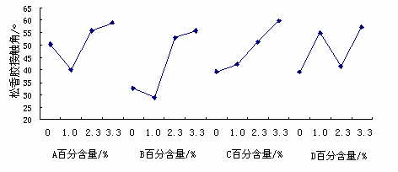

图 2-1 松香胶接触角

注：如有需要可对图片进行注释说明，可省略

（图注说明：中文字体为宋体，西文字体为Times New Roman，小五号，两端对齐，首行缩进2字符，段前后0行，单倍行距）

图片的表述，效果图展示 (如图1-1、图1-2、图1-3)。

|  |  |
| --- | --- |
| 图片用Word中的“插入”功能添加于此 | 图片都放入表格中 |
| 图1-1 **效果图（图号五号字，在表格中居中） | 图1-2 图题（图号五号字，在表格中居中） |

注：表格中的线，论文最终没问题后，改为“无边框”，既不显示。这样图片既不会格式混乱。

（图按照章编号，例如第2章的第一个图编号为图2-1，标题中文宋体5号、数字及字母Time New Roman）

**第3章 设计过程与结果**

**（黑体，西文新罗马，三号，加粗居中，一级标题）**

3.1 写标题

☆☆☆☆☆☆☆☆☆☆☆☆☆☆☆☆☆☆☆☆☆☆☆☆☆☆☆☆☆☆☆☆☆☆☆☆☆☆☆☆☆☆☆☆☆☆☆☆☆☆☆☆☆☆☆☆☆☆☆☆☆☆☆☆（内容小四号宋体，西文Times New Roman，1.5倍行距）

3.2 写标题

☆☆☆☆☆☆☆☆☆☆☆☆☆☆☆☆☆☆☆☆☆☆☆☆☆☆☆☆☆☆☆☆☆☆☆☆☆☆☆☆☆☆☆☆☆☆☆☆☆☆☆☆☆☆☆☆☆☆☆☆☆☆☆☆（内容小四号宋体，西文Times New Roman，1.5倍行距）

3.3 写标题

☆☆☆☆☆☆☆☆☆☆☆☆☆☆☆☆☆☆☆☆☆☆☆☆☆☆☆☆☆☆☆☆☆☆☆☆☆☆☆☆☆☆☆☆☆☆☆☆☆☆☆☆☆☆☆☆☆☆☆☆☆☆☆☆（内容小四号宋体，西文Times New Roman，1.5倍行距）

☆☆☆☆☆☆☆☆☆☆☆☆☆☆☆☆☆☆☆☆☆☆☆☆☆☆☆☆☆☆☆☆☆☆☆☆☆☆☆☆☆☆☆☆☆☆☆☆☆☆☆☆☆☆☆☆☆☆☆☆☆☆☆☆（内容小四号宋体，西文Times New Roman，1.5倍行距）

**第4章 结论与体会**

**（黑体，西文新罗马，三号，加粗居中，一级标题）**

4.1 写标题

☆☆☆☆☆☆☆☆☆☆☆☆☆☆☆☆☆☆☆☆☆☆☆☆☆☆☆☆☆☆☆☆☆☆☆☆☆☆☆☆☆☆☆☆☆☆☆☆☆☆☆☆☆☆☆☆☆☆☆☆☆☆☆☆（内容小四号宋体，西文Times New Roman，1.5倍行距）

4.2 写标题

☆☆☆☆☆☆☆☆☆☆☆☆☆☆☆☆☆☆☆☆☆☆☆☆☆☆☆☆☆☆☆☆☆☆☆☆☆☆☆☆☆☆☆☆☆☆☆☆☆☆☆☆☆☆☆☆☆☆☆☆☆☆☆☆（内容小四号宋体，西文Times New Roman，1.5倍行距）

结论包括对整个研究工作进行归纳和综合而得出的总结；所得结果与已有结果的比较以及在本课题的研究中尚存在的问题；对进一步开展研究的见解与建议。它集中反映作者的研究成果，表达作者对所研究课题的见解和主张，是全文的思想精髓，是文章价值的体现。一般写的概括、篇幅较短。撰写时应注意下列事项：

结果要简单、明确。在措辞上应严密，容易被别人领会。结果应反映个人的研究工作，属于前人和他人已有过的结论可不提。要实事求是地介绍自己研究的成果，切忌言过其实，在无充分把握时，应留有余地。因为对科学问题的探索是永无止境的。

**参考文献（数量不低于10个）**

**（黑体，西文新罗马，三号，加粗居中，一级标题）**

1. 期刊：[序号] 作者.文章名[J].刊名.年份,卷次(期次):起止页码.

示例：

1. 王伟国,刘永萍,王生年,等. B/S模式网上考试系统分析与设计[J].石河子大学学报（自然科学版）,2003,6(2):145-147.
2. Gourlay MR,Qian XS,Wang SH,et al.Discussion of Flow Resistance in vegetated channels[J].Journal of the Irrigation and Drainage Division,1970,96(3):351-357.
3. 专著、图书：[序号] 作者.书名[M].版次.译者.出版地:出版者,出版年.起止页码.

示例：

1. 曹凌.中国佛教疑伪经综录[M].上海:上海古籍出版社,2011:19.
2. 冯友兰.冯友兰自选集[M].2版.北京:北京大学出版社,2008:第1版自序.
3. 专利：[序号] 申请者.题目[P].国别:专利号,公开日期.

示例：

1. 姜锡洲.一种温热外敷药制备方案[P].中国:88105607.3[P].2001-07-26.
2. 学位论文：[序号] 作者.题目[D].保存地点:保存单位,年份.

示例：

1. 杨康.基于瘤胃发酵参数支撑低DCAD防治羊低血钙的研究[D].贵阳:贵州大学,2019.
2. 杨保军.新闻道德论[D/OL].北京:中国人民大学出版社,2010[2012-11- 01]. http://apabi.lib. pku.edu.cn/usp/pku/ pub.mvc?pid= book.Detail&metaid= m.2010 1104-BPO-889T023&cult=CN.
3. 会议论文：[序号] 作者.题目[C].会议名称,会议地址,会议年份.

示例：

1. 中国社会科学院台湾史研究中心.台湾光复六十五周年暨抗战史实学术研讨会论文集[C].北京: 九州出版社,2012.
2. 技术标准：[序号] 标准代号,标准名称[S].出版地:出版者,出版年.

示例：

1. GB/T 16159—1996,汉语拼音正词法基本规则[S].北京:中国标准出版社,1996.
2. 报纸：[序号] 作者.题目[N].报纸名称,出版地:年-月-日(版次).

示例：

1. 丁文详.数字革命与竞争国际化[N].中国青年报,2000-11-20(15).
2. 傅刚,赵承,李佳路.大风沙过后的思考[N/OL].北京青年报,2001-12-19 [2005-09-28]. http://www.bjyouth.com.cn/Bqb/20000412/GB/4216%5ED0412B1401.htm.
3. 译著：[序号] 作者.书名[M].译.出版地:出版社,出版年.起止页码.

示例：

1. 昂温G,昂温PS.外国出版史[M].陈生,译[M].北京:中国书籍出版社,1988.
2. 赵学功.当代美国外交[M/OL].北京:社会科学文献出版社,2001[2014-06-11]. http://www.cadal.zju.edu.cn/book/trySinglePage/33023884/l.
3. 专著中析出的文献：[序号] 析出文献主要责任者.析出文献题名[M]//专著主要责任者.专著题名:其他题名信息.版本项.出版地:出版者,出版年:起止页码.

示例：

1. 马克思.政经济批判[M]//马克思,恩格斯.马克思恩格斯全集:第35卷.北京人民版社,2013:302.
2. 论文集中析出的文献：[序号] 析出文献主要责任者.题名[C]//会议论文集名.出版地:出版者,出版年:起止页码.

示例：

1. 贾东琴,柯平.面向数字素养的高校图书馆数字服务体系研究[C]//中国图书馆学会.中国图书馆学会年会论文集:2011年卷.北京:国家图书馆出版社,2011:45-52.
2. 电子文献：[序号] 作者.电子文献题名[文献类型/载体类型].文献网址或出处,发表或更新日期/引用日期

示例：

1. 王明亮.中国学术期刊标准化数据库系统工程的[EB/OL], <http://www.cajcd.cn/pub/wml.txt/980810-2.html>, 1998-08-16/1998-10-04.

纸质文献类型:[专著](https://baike.so.com/doc/6653628-6867447.html" \t "https://baike.so.com/doc/_blank)[M]，会议论文集[C]，报纸文章[N]，期刊文章[J]，学位论文[D]，报告[R]，标准[S]，专利[P]，论文集中的析出文献[A]，杂志[G]

电子文献类型:[数据库](https://baike.so.com/doc/5447468-5685836.html" \t "https://baike.so.com/doc/_blank)[DB]，[计算机](https://baike.so.com/doc/3435270-3615253.html" \t "https://baike.so.com/doc/_blank)[CP]，电子公告[EB]

电子文献的载体类型:[互联网](https://baike.so.com/doc/2011565-2128705.html" \t "https://baike.so.com/doc/_blank)[OL]，[光盘](https://baike.so.com/doc/110498-116573.html" \t "https://baike.so.com/doc/_blank)[CD]，[磁带](https://baike.so.com/doc/5334484-5569922.html" \t "https://baike.so.com/doc/_blank)[MT]，[磁盘](https://baike.so.com/doc/1010703-1068754.html" \t "https://baike.so.com/doc/_blank)[DK]

标准模板的示例遵循GB/T 7714-2015。

建议：文献中的作者不超过3位时全部列出，超过3位时，一般只列前3位，中文的后面加 “,等”字，英文的后面加 “,et al”，作者姓名之间用逗号分开。

外国人名一般采用姓在前，名在后的著录法，姓全写且第一个字母大写，名简写成单个大写字母且不加标点，姓和名之间空一格，如：“Metcalf SW”。也可采用名在前，姓在后的著录法，姓全写且第一个字母大写，名简写成单个大写字母且不加标点，名和姓之间空一格，如：“SW Metcalf”。

中文人名的英文表达方式：简写时，采用姓在前，名在后的著录法，姓全写且第一个字母大写，名简写成单个大写字母且不加标点，如，“钱学森”，简写为“Qian XS ”。全拼时，名在前，姓在后的著录法，名的第一个字母大写，名连写，名后空一格写姓，姓的第一个字母大写。如，“钱学森”，写为“Xuesen Qian”。

**参考文献格式**：**所列文献的编号均左起顶格编排**，两端对齐，**编号后空一格**接文献的作者、题目、期刊名等内容，正文文本，中文宋体，**西文用Times New Roman，五号**，段前和段后0行，**1.5倍行距。**如果需要两行的，**第二行文字要位于序号的后边，与第一行文字对齐**。**每一参考文献条目的最后均以**“.”**结束**。参考文献中的标点符号采用英文半角“,”“.”“:”格式。

**致 谢**

**（黑体，西文新罗马，三号，加粗居中，一级标题）**

谢辞是在论文的结尾处，以简短文字，对课题研究与写作过程中曾给予直接帮助的人员，如指导教师及其他人员，表示自己的谢意。这不仅是一种礼貌，也是对他人劳动的尊重，是治学者应有的思想作风。

**附 录（没有的可以不写附录部分）**

有些不宜放在正文中，但有参考价值的内容，可编入论文的附件中，如公式的推演、编写的算法语言程序等。

多个附录依次用大写字母“附录A、附录B、附录C……”表示，附录内的分级序号可采用“附A1、附A1.1、附A1.1.1”等表示，图、表、公式均依此类推为“图A1、表A1、式（A1）”等。

**正文中若有配图，配图需要标明图号和图的名称，第1章出现的第一个图命名为图1-1，第二个图命名为图1-2，第2章出现的第一个图命名为图2-1，第二个图命2-2.**

**注：图号在正文段落中的写法（历年的论文在此方面出问题比较多，请大家仔细看后再进行论文的写作及修改）：**

**（1）图号写在句子的开头**

①例如：图2-1调研数据分析。

②例如：图2-1、图2-2室内空间布局。

**（2）图号在句子末尾**

①实现了场地的灵活可变，为多种社会活动提供公共空间（如图4-2）。

②实现了场地的灵活可变，为多种社会活动提供公共空间（如图4-2、图4-3）。

注：④、⑤、⑥为图号和语句结合不太紧密时

⑦**营造不同功能的复合型文化公共空间**如图10-10所示。

⑧**营造不同功能的复合型文化公共空间**如图10-10、图10-11所示。

⑨**营造不同功能的复合型文化公共空间**如图10-10~图10-13所示。

注：⑦、⑧、⑨图号和语句结合比较紧密，或者句子比较短时

|  |  |
| --- | --- |
| 图片用Word中的“插入”功能添加于此 | 图片都放入表格中 |
| 图1-1 *（图号、图名五号字空一格，在表格中居中） | 图1-2 *（图号、图名五号字空一格，在表格中居中） |

**插入图片后，调整图片大小，论文中最好不要出现空白部分。**

**【从知网中导出参考文献的方法】**

**知网 <http://www.cnki.net/>**

**（1）输入论文题目，进行检索**

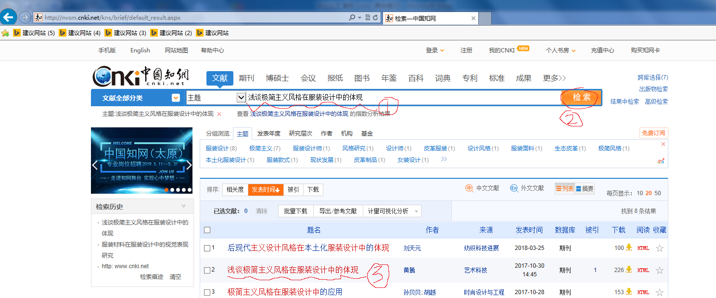

**（2）单击选择出的论文（见③），进入摘要界面，单击④ “导出/参考文献”**

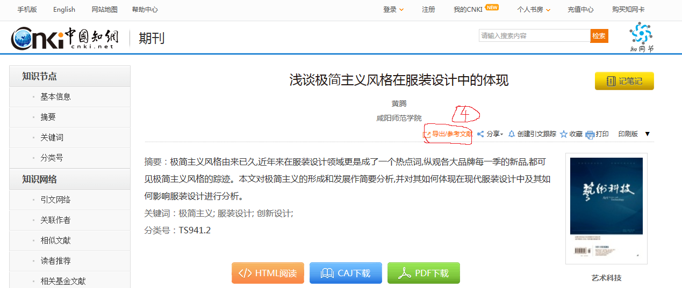

**（3）进入文献文献页面，单击“复制到剪贴板”**

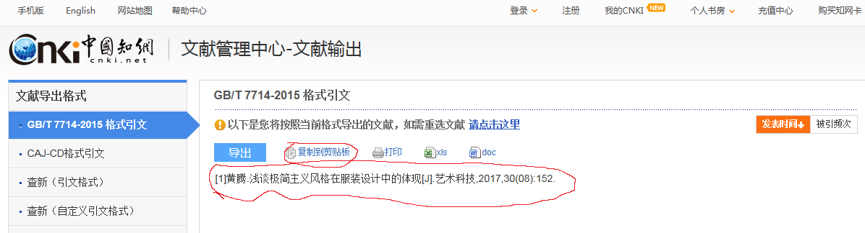

**（4）在自己的Word文档中，按右键选择粘贴，参考文献自动导出到文档中**

[1]黄腾.浅谈极简主义风格在服装设计中的体现[J].艺术科技,2017,30(08):152.

**（5）对参考文献按学校的要求进行修改**

[1] 黄腾.浅谈极简主义风格在服装设计中的体现[J].艺术科技.2017，30(08)：152.

（序号后加1个空格）

**（6）字号、字体编辑**

将字体变为五号，中文为宋体、英文变为“Times New Roman”（罗马体）

[1] 黄腾.浅谈极简主义风格在服装设计中的体现[J].艺术科技.2017，30(08)：152.

**（7）中文宋体，外文Times New Roman体的方法】**

①用鼠标左键选择要改变字体的文字。

②选择工具栏中的字号“五号”

③再选择工具栏中的字体“宋体”

④再在工具栏中选择字体“Times New Roman”

**历年论文中常见问题汇总：**

1、格式问题：未按照“论文模板”格式撰写。  
2、原创性声明中插入的手写签名的应为白色背景，不要带灰色背景。  
3、摘要字数不够，应该为400字左右。  
4、“第1章”要从新的一页开始，每一章都是另起一页

5、文章中插入图片及图释做居中设置，不要留大面积空白，最好不留空白。  
6、段首空两个文字。

1. 正文（第1章至最后1章）字数不够，应不少于4000字。  
   8、参考文献需另起一页，单独占一页。  
   9、致谢需另起一页，单独占一页。

**重要提醒：**

**1.请认真阅读毕业考核题目，按照题目要求查阅相关资料，先写开题报告（详见开题报告模板），再严格按照模板撰写论文；**

**2.毕业设计除设计说明书外，还需要提交设计作品、设计图纸等相关支撑材料。**

**3.提交时请将文内格式要求（红色字体）删除，论文字体应全部为黑色。**